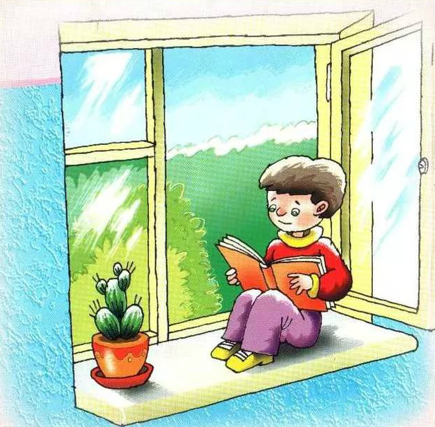
Дети и открытые окна
Оставляя ребенка в комнате одного, помните:
1. Чаще всего из окон выпадают маленькие дети. Дети, оставленные без присмотра взрослых, или маленькие дети, которых оставили под присмотром пожилых или несовершеннолетних детей - одна из самых распространенных причин гибели детей.
2. Люди преклонного возраста зачастую не могут в полной мере уследить за юркими и активными малышами. Достаточно отвлечься на минуту, чтобы произошла беда.
3. Несовершеннолетние же в первую очередь сами дети, и потому еще слишком легкомысленны, и не в полной мере осознают всю опасность ситуации.
4. Не оставляйте окна открытыми нараспашку, используйте фиксаторы или по возможности открывайте окна в открытом положении.
5. Помните, что стекло - не препятствие для ребенка. Если вы переживаете, что ребенок может разбить окно, то воспользуйтесь стеклопакетами с ударопрочными стеклами.
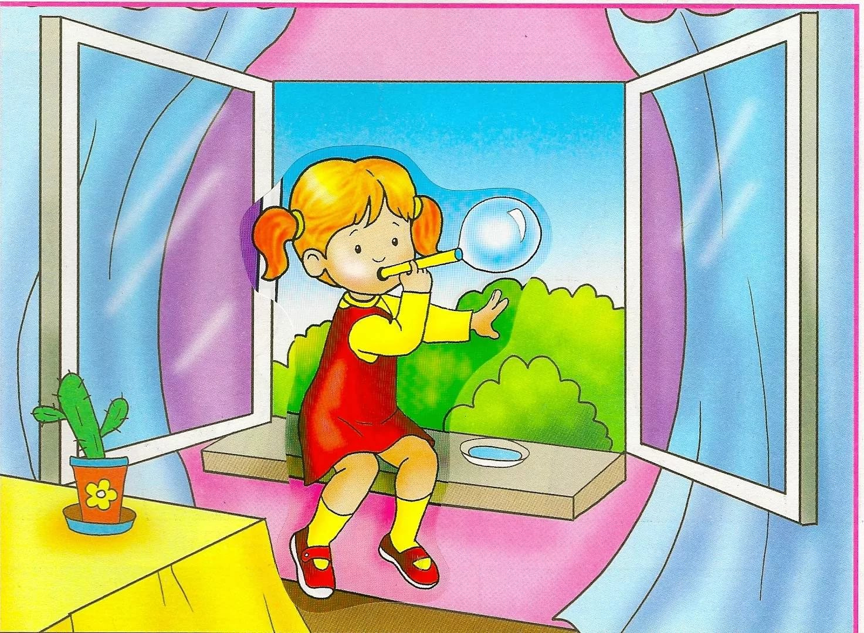
6. Некоторые родители разрешают своим детям играть на подоконниках. Они считают, что окружающий мир за окном привлекателен для ребёнка, интересен своим разнообразием и это как – то, займёт его на какое – то время, освободит родителей от непосредственного общения с ребёнком. Этого делать нельзя! Ребёнок должен знать и понимать, что подоконник не место для игр и развлечений!

